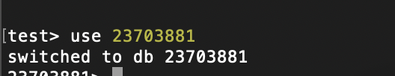
Câu 1.
- 1 :

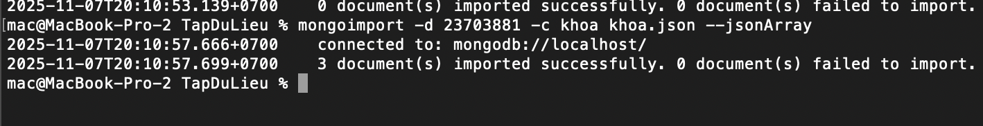
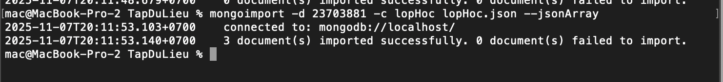
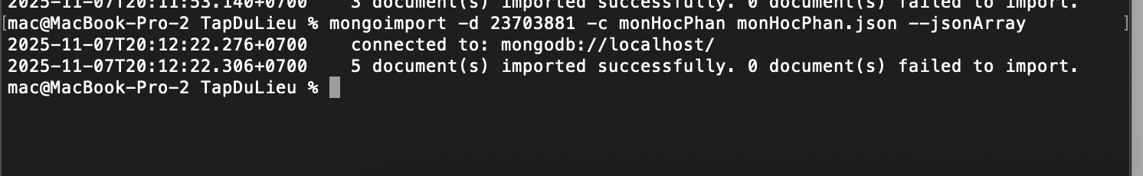
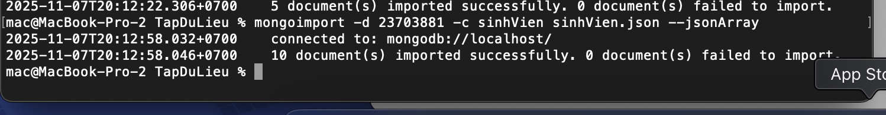
- 2
Câu 2:
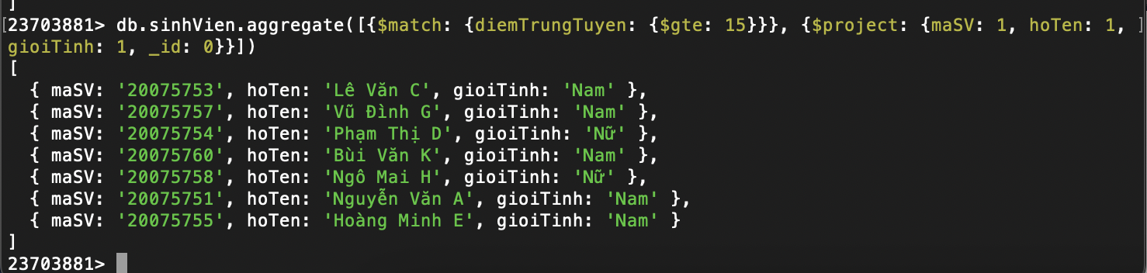
2. 1
2. 2

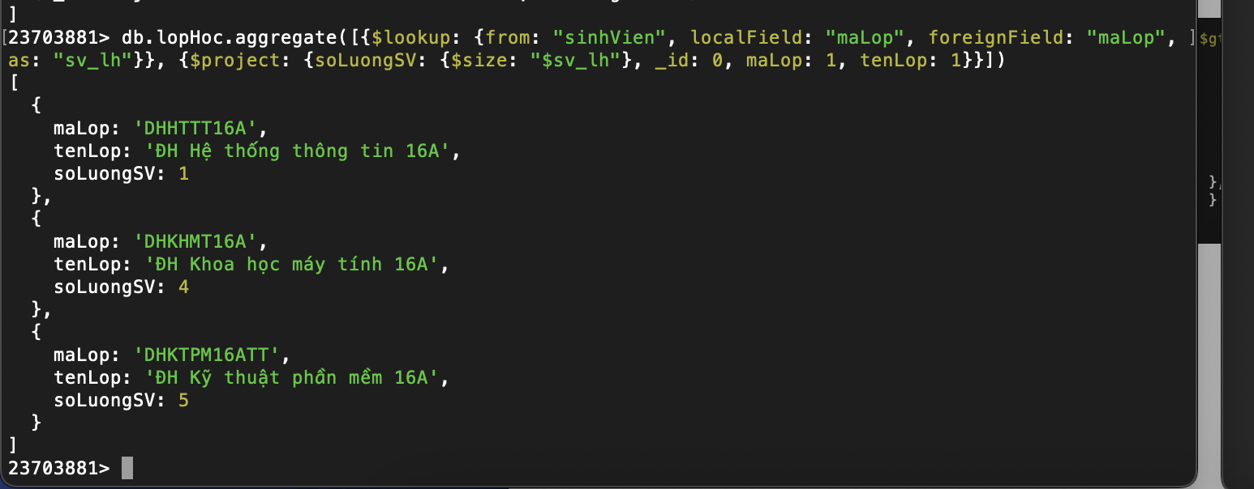
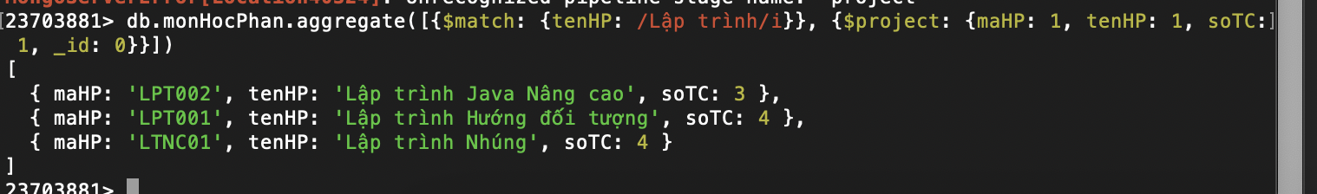
2.3

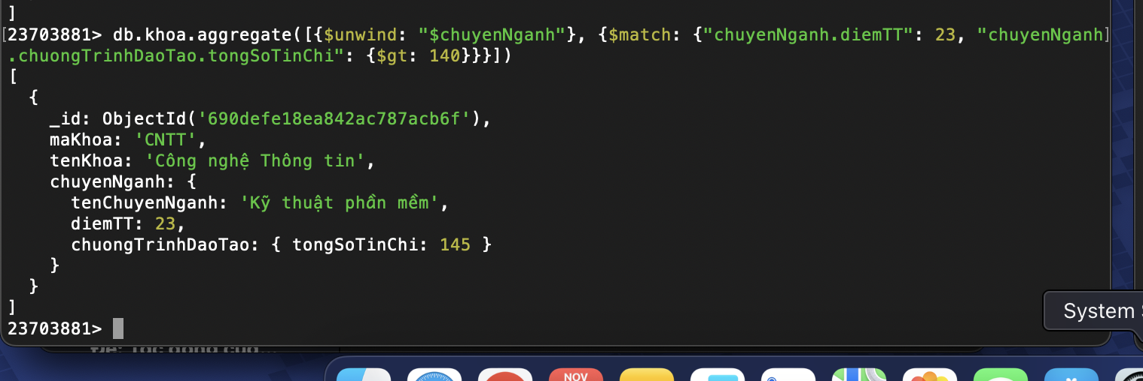
2.4

2.5

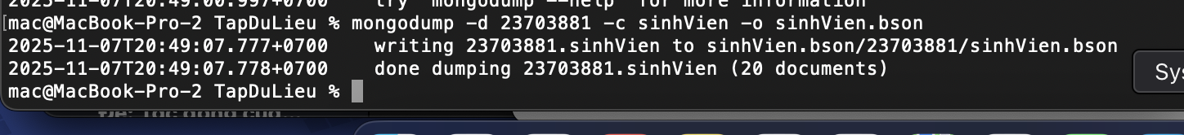
Cau 3.

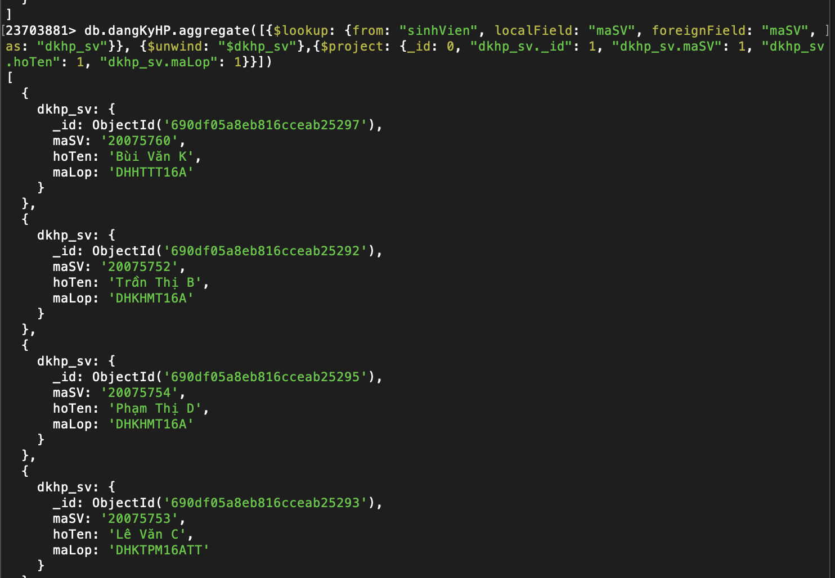
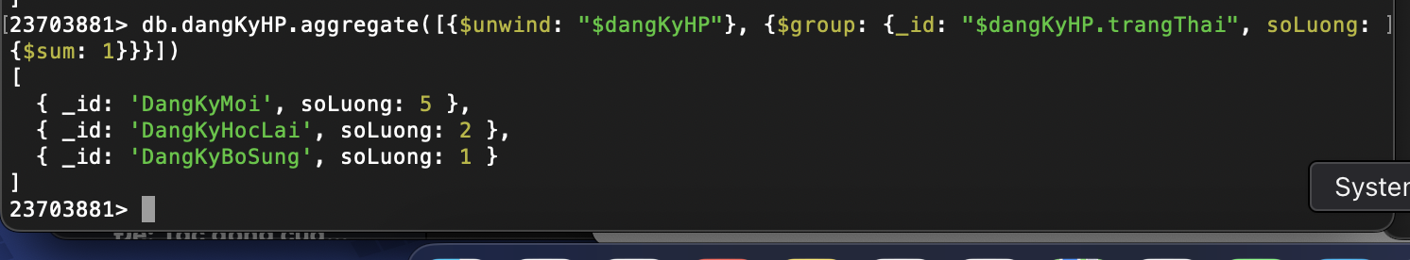
Cau 4
4.1
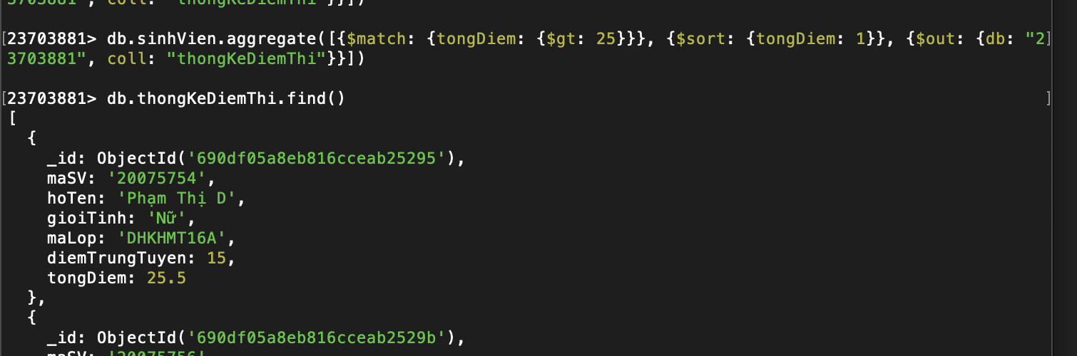
4.2

